- Gambaran Umum Organisasi
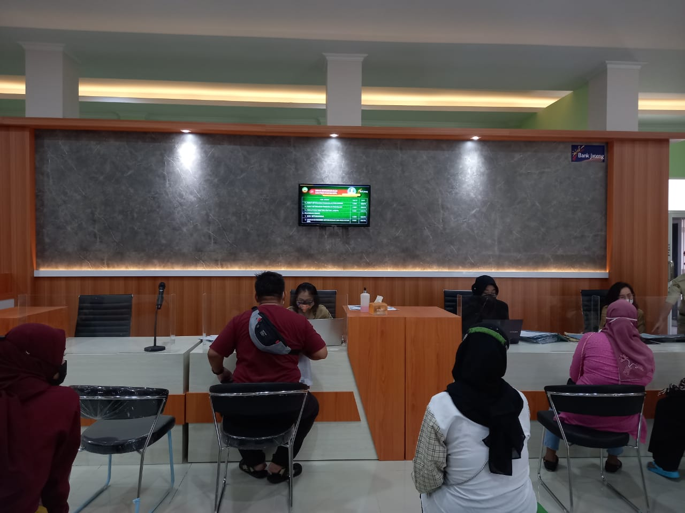

a. Tugas Pokok dan Fungsi
Dinas Kependudukan dan Pencatatan Sipil Kabupaten Blora dibentuk berdasarkan Peraturan Daerah Kabupaten Blora Nomor 11 Tahun 2016 tentang Pembentukan dan Susunan Perangkat Daerah Kabupaten Blora, yang dijabarkan secara spesifik dalam Peraturan Bupati Blora Nomor 50 Tahun 2016 tentang Kedudukan, Susunan Organisasi, Tugas dan Fungsi serta Tata Kerja Dinas Kependudukan dan Pencatatan Sipil Kabupaten Blora.
Dinas Kependudukan dan Pencatatan Sipil Kabupaten Blora mempunyai tugas membantu sebagian tugas Bupati dalam kebijakan teknis di bidang administrasi kependudukan dan pencatatan sipil.
Dalam melaksanakan tugas sebagaimana dimaksud, Dinas Kependudukan dan Pencatatan Sipil mempunyai fungsi :
a. Perumusan kebijakan sesuai dengan lingkup tugasnya;
- Pelaksanaan kebijakan sesuai dengan lingkup tugasnya;
- Pelaksanaan evaluasi dan pelaporan sesuai dengan lingkup tugasnya;
- Pelaksanaan administrasi dinas sesuai dengan lingkup tugasnya;
- Pelaksanaan fungsi kedinasan lain yang diberikan oleh Bupati terkait dengan tugas dan fungsinya.
- Struktur Organisasi
Susunan organisasi Dinas Kependudukan dan Pencatatan Sipil Kabupaten Blora dibentuk berdasarkan Peraturan Daerah Kabupaten Blora Nomor 11 Tahun 2016 tentang Pembentukan dan Susunan Perangkat Daerah Kabupaten Blora.
Adapun susunan organisasi Dinas Kependudukan dan Pencatatan Sipil Kabupaten Blora terdiri dari :
        - Kepala Dinas ;
        - Sekretariat, membawakan :
            - Sub Bagian Perencanaan dan Keuangan ;
            - Sub Bagian Umum dan Kepegawaian;
        - Bidang Pelayanan Pendaftaran Penduduk, membawahkan :
- Seksi Identitas Penduduk;
- Seksi Pindah Datang dan Pendataan Penduduk ;
        - Bidang Pencatatan Sipil, membawahkan :
- Seksi Kelahiran dan Kematian;
- Seksi Perkawinan, Perceraian, Perubahan status anak dan Pewarganegaraan;
        - Bidang Pengelolaan Informasi Administrasi Kependudukan dan Pemanfaatan Data, membawahkan :
- Seksi Pengelolaan Informasi Administrasi Kependudukan;
- Seksi Kerjasama dan Inovasi Pelayanan
Adapun Struktur Organisasi Dinas Kependudukan dan Pencatatan Sipil Kabupaten Blora adalah sebagai berikut :

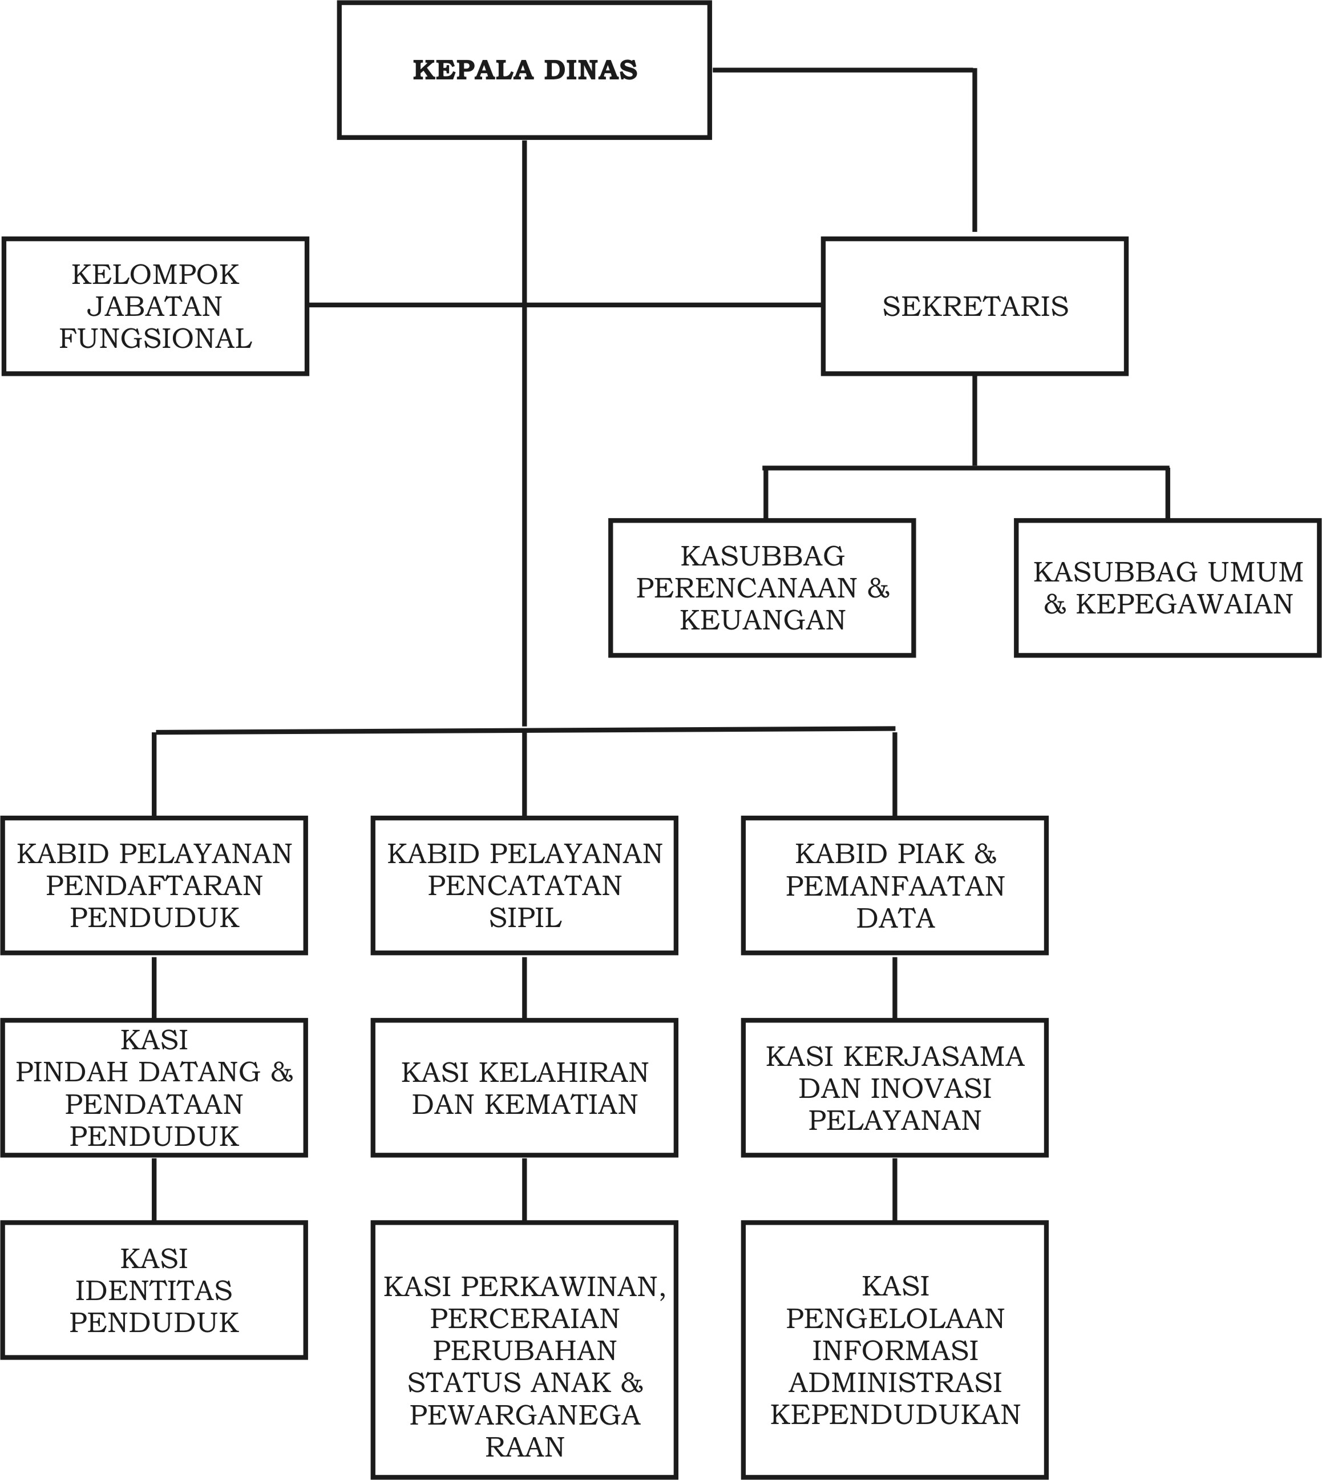
- Sumber Daya Manusia
Dalam melaksanakan tugas pokok dan fungsinya Dinas Kependudukan dan Pencatatan Sipil Kabupaten Blora didukung oleh personil yang terdiri atas PNS dan Non PNS.
Jumlah personil yang ada sebanyak 67 orang, terdiri dari PNS sebanyak 25 orang dan tenaga kontrak/harian lepas (non PNS) 42 orang.
Adapun personil Dinas Kependudukan dan Pencatatan Sipil Kabupaten Blora Tahun 2021 dapat dilihat pada tabel dibawah ini :
Tabel 1.1.
Daftar Rekapitulasi Aparatur menurut golongan
Tahun 2021

No | Golongan | Jumlah
1. | Golongan I | -
2. | Golongan II | 3
3. | Golongan III | 18
4. | Golongan IV | 4
5. | Tenaga kontrak daerah/Honorer Harian lepas | 42
Total Jumlah |  | 67

Tabel 1.2
Rekapitulasi Aparatur berdasarkan jenjang pendidikan
Dinas Kependudukan dan Pencatatan Sipil Kabupaten Blora
Tahun 2021

No. | Pendidikan | PNS | Non PNS
1. | SD | - | -
2. | SLTP | - | -
3. | SLTA | 2 | 23
4. | Sarjana Muda | 2 | 4
5. | Sarjana | 19 | 14
6. | Pasca Sarjana | 2 | -
 | Jumlah | 25 | 42

- Sarana dan Prasarana
Guna mendukung pelaksanaan tugas pokok dan fungsinya, Dinas Kependudukan dan Pencatatan Sipil Kabupaten Blora juga didukung oleh sarana dan prasarana yang secara keseluruhan dapat dilihat pada table berikut :
Tabel 1.3.
Sarana dan Prasarana
Dinas Kependudukan dan Pencatatan Sipil Kabupaten Blora

No | Jenis | Jumlah | Nilai (RP)
1. | Tanah | 1 | 952.000.000,-
2. | Peralatan dan mesin | 708 | 6.927.818.631,-
3. | Gedung dan bangunan | 11 | 2.035.650.650,-
4. | Jalan, irigasi dan jaringan | 5 | 157.937.626,-
5. | Asset tetap lainnya | 3 | 6.530.000,-
6. | Aset lainnya :  - KIB B  - KIB C | 19  - | 114.107.800,-  -
7. | Aset tidak terwujud | 14 | 560.593.600,-
 | Jumlah total | 761 | 10.754.638.307,-

B. Fungsi Strategis Dinas Kependudukan dan Pencatatan Sipil
Berdasarkan pada kedudukan, Dinas Kependudukan dan Pencatatan Sipil merupakan unsure pelaksana urusan pemerintahan di bidang administrasi kependudukan dan pencataan sipil, dengan tugas pokok dan fungsi membantu sebagian tugas Bupati dalam kebijakan teknis di bidang administrasi kependudukan dan pencatatan sipil
Secara singkat Dinas Kependudukan dan Pencatatan Sipil memiliki mandat yang harus dipertanggungjawabkan, yaitu :
- Meningkatkan kualitas aparatur pendaftaran penduduk dan pencatatan sipil untuk mewujudkan tata kelola penyelenggaraaan pemerintahan yang baik (good governance) di bidang administrasi kependudukan.

- Memantapkan komitmen dan sinergitas melalui koordinasi, integrasi dan sinkronisasi pembangunan bidang administrasi kependudukan antara Pemerintah, Pemerintah Provinsi dan Pemerintah Kabupaten.
- Meningkatkan peran serta masyarakat dalam penyelenggaraan administrasi kependudukan.
C. Permasalahan Utama yang dihadapi Dinas Kependudukan dan Pencatatan Sipil
Adapun permasalahan utama Dinas Kependudukan dan Pencatatan Sipil yang harus diselesaikan dalam rangka meningkatkan cakupan pelayanan administrasi kependudukan dan catatan sipil di kabupaten Blora, secara singkat dapat di rinci sebagai berikut :
- Masih ada penduduk yang belum memiliki KTP
- Masih sedikitnya permohonan pencatatan akta kematian;
- Masih ada penduduk yang belum mengurus akta kelahiran anak
- Belum optimalnya kualitas pelayanan administrasi kependudukan dan catatan sipil.

Tahun 2021 merupakan tahun terakhir Renstra Tahun 2016-2021 Untuk itu baik visi, misi, tujuan, strategi, sasaran maupun Indikator Kinerja Utama dalam laporan ini masih mengacu pada Renstra Tahun 2016-2021.
            - VISI
Visi pembangunan jangka menengah Kabupaten Blora Tahun 2016-2021 adalah :
“Terwujudnya Masyarakat Blora yang Lebih Sejahtera dan Bermartabat”

Visi tersebut merupakan kelanjutan dari visi sebelumnya denganmelanjutkan misi dan program yang belum tercapai secara optimal.
Berdasarkan visi tersebut, diharapkan seluruh elemen masyaraka Blora (termasuk didalamnya unsure pemerintah daerah) lebih mengoptimalkan seluruh kapasitas yang dimilikinya untuk mewujudkan masyarakat Blora yang sejahtera dan bermartabat.
Penjelasan Visi tersebut adalah sebagai berikut :
1. Masyarakat yang sejahtera, mengandung maksud bahwa seluruh masyarakat Kabupaten Blora telah mampu memenuhi kebutuhan dasarnya meliputi sandang, pangan, papan, pendidikan dan kesehatan secara layak dan berkeadilan. Kondisi ini ditandai tingginya pendapatan per kapita penduduk, tingginya derajat kesehatan masyarakat, menurunnya jumlah penduduk miskin, terciptanya iklim investasi, meningkatnya jumlah lapangan kerja di berbagai sector usaha, ketersediaan infrastruktur dasar dan terciptanya kelestarian lingkunganhidup.
2. Bermartabat mengandung maksud bahwa masyarakat Blora memiliki harga diri yang tercermin melalui akhlak mulia dan berbudaya. Berakhlak mulia dalam arti memperoleh kemajuan pada dimensi mental spiritual, keagamaan dan kebudayaan yang ditandai dengan terbentuknya masyarakat yang bermoral dan berkarakter, sebagai wujud kesejahteraan masyarakat secara lahir dan batin.
Berbudaya dalam arti menjunjung tinggi nilai-nilai kebudayaan termasuk didalamnya hokum kearifan local sebagai cerminan harkat dan martabat manusia.
Berbudaya merupakan aktifitas terus menerus dalam menumbuh kembangkan kualitas yang ditandai dengan terwujudnya budaya profesionalisme, daya saing, etos kerja dan menghotmati hukum. Kebudayaan sebagai sebuah bidang kehidupan menjadi elemen penting menuju masyarakat yang sejahtera.
Berdasarkan visi dan misi pembangunan jangka menengah Tahun 2016-2021 tersebut diatas, maka Dinas Kependudukandan Pencataan Sipil sebagai Satuan Kerja Perangkat Daerah memiliki fungsi strategis karena mempunyai tugas melaksanakan rusan pemerintahan daerah berdasarkan asas otonomi daerah dan tugas pembantuan di bidang administrasi kependudukan dan pencatatan sipil.
2. MISI
Berdasarkan pada tugas pokok dan fungsi Dinas Kependudukan dan Pencatatan Sipil Kabupaten Blora dimaksud, maka Dinas Kependudukan dan Pencatatan Sipil Kabupaten Blora memiliki fungsi strategis dalam pencapaian Misi pertama Bupati (Mewujudkan pemerintah yang efektif bersih KKN, dan demokratis, melaksanakan reformasi birokrasi dalam rangka peningkatan pelayanan publik), yaitu Terwujudnya kualitas pelayanan publik di bidang administrasi kependudukan dan pencatatan sipil ).
Secara singkat Dinas Kependudukan dan Pencatatan Sipil Kabupaten Blora memiliki mandat yang harus dipertanggungjawabkan dalam rangka terwujudnya kualitas pelayanan publik dibidang administrasi kependudukan dan pencatatan sipil, yaitu :
1. Meningkatnya cakupan kepemilikan dokumen kependudukan
2. Meningkatnya cakupan kepemilikan akta catatan sipil
3. Meningkatnya kualitas database kependudukan dan pencatatan sipil yang valid, akuntabel dan akurat

3. TUJUAN
Tujuan yang ingin dicapai oleh Dinas Kependudukan dan Pencatatan Sipil masih mengacu pada Renstra yang lama, yaitu “Meningkatkan kualitas pelayanan administrasi kependudukan dan pencatatan sipil”.
4. STRATEGI
Strategi yang ditempuh untuk melaksanakan visi misi tersebut
adalah :
a. Meningkatkan kualitas aparatur pendaftaran penduduk dan pencatatan sipil untuk mewujudkan tatakelola penyelenggaraan pemerintahan yang baik (good governance) di bidang administrasi kependudukan
  - Memantapkan komitmen dan sinergitas melalui koordinasi, integrasi dan sinkronisasi pembangunan bidang administrasi kependudukan antara pemerintah, pemerintah provinsi dan pemerintah kabupaten.
  - Meningkatkan peran serta masyarakat dalam penyelenggaraan administrasi kependudukan, dan terciptanya kualitas pelayanan administrasi kependudukan dan pencatatan sipil

- SASARAN
Sasaran yang ingin dicapai oleh Dinas Kependudukan dan Pencatatan Sipil Kabupaten Blora tahun 2016-2021 adalah “Meningkatnya cakupan pelayanan administrasi kependudukan dan pencatatan sipil”.

- IKU ( INDIKATOR KINERJA UTAMA )
Sebagai salah satu upaya untuk meningkatkan akuntabilitas kinerja Dinas Kependudukan dan Pencatatan Sipil Kabupaten Blora adalah dengan menetapkan Indikator Kinerja Utama (IKU) sebagai dasar pengukuran keberhasilan pencapaian suatu tujuan dan sasaran strategis yang telah ditetapkan.
Adapun Indikator Kinerja Utama (IKU) Tahun 2016-2021 disajikan dalam tabel berikut ini :

Tabel 2.1
Indikator Kinerja Utama
SASARAN STRATEGIS | INDIKATOR KINERJA UTAMA
(1) | (2)
Misi 1 : Mewujudkan pemerintah yang efektif bersih KKN, dan demokratis, melaksanakan reformasi birokrasi dalam rangka peningkatan pelayanan publik
Meningkatnya cakupan pelayanan administrasi kependudukan dan pencatatan sipil | - Persentase bayi berakte kelahiran
 | - Persentase kepemilikan akta kelahiran anak usia 0-18 tahun
 | 3. Persentase penduduk ber KTP
 | 4. Persentase kepemilikan KIA

7. PERJANJIAN KINERJA
Perjanjian Kinerja pada dasarnya adalah lembar/dokumen yang berisikan penugasan dari pimpinan instansi yang lebih tinggi kepada pimpinan instansi yang lebih rendah untuk melaksanakan program/kegiatan yang disertai dengan indikator kinerja. Melalui perjanjian kinerja, terwujudlah komitmen penerima amanah dan kesepakatan antara penerima dan pemberi amanah atas kinerja terukur tertentu berdasarkan tugas, fungsi dan wewenang serta sumberdaya yang tersedia. Kinerja yang disepakati tidak dibatasi pada kinerja yang dihasilkan atas kegiatan tahun bersangkutan, tetapi termasuk kinerja (outcome) yang seharusnya terwujud akibat kegiatan tahun-tahun sebelumnya. Dengan demikian target kinerja yang diperjanjikan juga mencakup outcome yang dihasilkan dari kegiatan tahun-tahun sebelumnya, sehingga terwujud kesinambungan kinerja setiap tahunnya.
Tujuan disusunnya Perjanjian Kinerja adalah :
- Sebagai wujud nyata komitmen antara penerima dan pemberi amanah untuk meningkatkan integritas, akuntabilitas, transparansi dan kinerja aparatur.
- Menciptakan tolok ukur kinerja sebagai dasar evaluasi kinerja aparatur.

- Sebagai dasar penilaian keberhasilan/kegagalan pencapaian tujuan dan sasaran organisasi dan sebagai dasar pemberian penghargaan dan sanksi.
- Sebagai dasar bagi pemberi amanah untuk melakukan monitoring, evaluasi dan supervisi atas perkembangan/kemajuan kinerja penerima amanah.
- Sebagai dasar dalam penetapan sasaran kinerja pegawai.
Dalam rangka mewujudkan manajemen pemerintahan yang efektif, transparan dan akuntabel serta berorientasi pada hasil, Kepala Dinas Kependudukan dan Pencatatan Sipil Kabupaten Blora pada tahun 2021 telah melakukan Perjanjian Kinerja dengan Bupati Blora untuk mewujudkan target kinerja sesuai table berikut ini :
Tabel 2.2
Perjanjian Kinerja Tahun 2021

NO. | SASARAN STRATEGIS | INDIKATOR KINERJA | TARGET (%)
1. | Meningkatnya cakupan pelayanan administrasi kependudukan dan pencatatan sipil | - Persentase bayi berakte kelahiran | 99
 |  | - Persentase kepemilikan akta kelahiran anak usia 0-18 tahun | 98
 |  | - Persentase penduduk ber KTP | 100
 |  | - Persentase kepemilikan KIA | 98

Guna mewujudkan kinerja yang telah diperjanjikan, maka Dinas Kependudukan dan Pencatatan Sipil Kabupaten Blora telah melaksanakan program/kegiatan dalam rangka melaksanakan kinerja perangkat daerah, sesuai table berikut:

Tabel 2.3.
Program Pendukung Kinerja OPD

NO. | Program/Kegiatan | Anggaran (Rp)
1. | Program Penunjang Urusan Pemerintahan Daerah Kabupaten/Kota  1. Perencanaan, Penganggaran, dan Evaluasi Kinerja  2. Administrasi Kepegawaian Perangkat Daerah  3. Administrasi Umum Perangkat Daerah  4. Penyediaan Jasa Penunjang Urusan Pemerintahan Daerah | 362.218.000,-  66.360.000,-  1.273.550.500,-  244.272.500,-
2. | Program Pendaftaran Penduduk  - Pelayanan Pendaftaran Penduduk | 4.400.000,-
3. | Program Pencatatan Sipil  - Pelayanan Pencatatan Sipil | 102.980.000,-
4. | Program Pengelolaan Informasi Administrasi Kependudukan  - Penyelenggaraan Pengelolaan Informasi Administrasi Kependudukan | 199.000.000,-
5. | Program Pengelolaan Profil Kependudukan  - Penyusunan Profil Kependudukan | 139.071.000,-
 | Jumlah | 2.391.852.000,-

Dalam rangka mewujudkan kinerja yang telah ditetapkan, Dinas Kependudukan dan Pencatatan Sipil Kabupaten Blora telah melaksanakan program/kegiatan yang didukung oleh Anggaran Pendapatan dan Belanja Daerah (APBD) Kabupaten Blora Tahun 2021 sebesar 388.071.000,- (tiga ratus delapan puluh delapan juta tujuh puluh satu ribu rupiah) dan melaksanakan Dana Alokasi Khusus (DAK) Nonfisik Pelayanan Adminduk sebesar Rp. 2.003.781.000,-(dua milyar tiga juta tujuh ratus delapan puluh satu ribu rupiah).
Adapun realisasi anggaran pada Dinas Kependudukan dan Pencatatan Sipil Kabupaten Blora tahun 2021, secara lengkap tercantum pada Lampiran1 .
Tujuan | Indikator Kinerja | Target |  | Uraian | Indikator Kinerja | Satuan | Target
1 | 2 | 3 | 4 | 5 | 6 | 7 | 8
Meningkatnya cakupan layanan administrasi kependudukan dan catatan sipil | Persentase bayi berakta kelahiran | Triwulan 1 : 99,00%  Triwulan 2 : 99,20%  Triwulan 3 : 99,30%  Triwulan 4 : 99,40% | Program Pencatatan Sipil | Pelayanan Pencatatan Sipil | Jumlah akta kelahiran yang diterbitan | Akta | Triwulan 1 : 2.300  Triwulan 2 : 4.490  Triwulan 3 : 6.890  Triwulan 4 : 9.500
 | Persentase kepemilikan akta kelahiran anak usia 0-18 tahun | Triwulan 1 : 98,10%  Triwulan 2 : 98,20%  Triwulan 3 : 98,40%  Triwulan 4 : 98,50% |  |  | Jumlah akta catatan sipil yang diterbitkan | akta | Triwulan 1 : 4.641 Triwulan 2 : 9.236  Triwulan 3 :15.598  Triwulan 4 : 21.360
 | Cakupan kepemilikan KTP | Triwulan 1 : 95,20 %  Triwulan 2 : 97,50 %  Triwulan 3 : 98,00 %  Triwulan 4 : 98,50% | Program Pendaftaran Penduduk | Pelayanan Pendaftaran Penduduk | Jumlah pelayanan perekaman KTP-el | Wajib KTP | Triwulan 1 : 3.750  Triwulan 2 : 7.500  Triwulan 3 : 11.250  Triwulan 4 : 15.000

Sasaran |  |  | Program | Kegiatan
Tujuan | Indikator Kinerja | Target |  | Uraian | Indikator Kinerja | Satuan | Target
1 | 2 | 3 | 4 | 5 | 6 | 7 | 8
 | Cakupan kepemilikan KIA | Triwulan 1 : 55,00 %  Triwulan 2 : 60,00 %  Triwulan 3 : 65,00 %  Triwulan 4 : 70,20% | Program Pendaftaran Penduduk | Pelayanan Pendaftaran Penduduk | Jumlah pelayanan pencetakan KIA | keping | Triwulan 1 : 5.000  Triwulan 2 : 10.000  Triwulan 3 : 15.000  Triwulan 4 : 20.000

Dinas Kependudukan dan Pencatatan Sipil Kabupaten Blora sebagai organisasi perangkat daerahtelah dibentuk berdasarkan Peraturan Daerah Kabupaten Blora Nomor 11 Tahun 2016 tentang Pembentukan dan susunan Perangkat Daerah Kabupaten Blora. Sebagai pelaksanaannya telah ditetapkan Peraturan Bupati Blora Nomor 50 Tahun 2016 tentang Kedudukan, Susunan Organisasi, Tugas dan Fungsi serta Tata Kerja Dinas Kependudukan dan Pencatatan Sipil Kabupaten Blora.
Dinas Kependudukan dan Pencatatan Sipil merupakan unsur pelaksana urusan pemerintahan di bidang administrasi kependudukan dan pencatatan sipil, yang mempunyai tugas dan fungsi membantu sebagian tugas Bupati dalam kebijakan teknis di bidang administrasi kependudukan dan pencatatan sipil.
Agar pelaksanaan tugas dan fungsi tersebut berjalan secara optimal maka diperlukan pengelolaan SDM, sumber dana dan sarana secara efektif dan efisien mungkin.
Dengan memperhatikan uraian dan beberapa data tersebut di atas, maka dapat dikatakan bahwa Dinas Kependudukan dan Pencatatan Sipil Kabupaten Blora dalam melaksanakan melaksanakan tugasnya dapat dikatakan berhasil, karena semua target sasaran yang telah ditetapkan dicapai dengan ketegori Baik.
Hal tersebut didukung dengan data rata-rata Hasil Pengukuran Pencapaian Sasaran (PPS) dari beberapa indikator kinerja dalam katagori Baik, yaitu tercapai (87,36%).
Strategi yang diperlukan guna meningkatkan kinerja Dinas Kependudukan dan Pencatatan Sipil di masa mendatang antara lain :
  - Meningkatkan kualitas aparatur pendaftaran penduduk dan pencatatan sipil untuk mewujudkan tata kelola penyelenggaraan pemerintahan yang baik di bidang administrasi kependudukan.

  - Memantapkan komitmen dan sinergitas melalui koordinasi, integrasi, dan sinkronisasi pembangunan bidang administrasi kependudukan antara Pemerintah, Pemerintah Provinsi dan Pemerintah Kabupaten.
  - Meningkatkan peran serta masyarakat dalam penyelenggaraan administrasi kependudukan.

Demikian laporan Akuntabilitas Kinerja Instansi Pemerintah Tahun 2021 Dinas Kependudukan dan Pencatatan Sipil Kabupaten Blora, semoga dapat menjadi bahan pertimbangan/evaluasi untuk kegiatan dan kinerja yang akan datang.

Blora, 26 Januari 2022

KEPALA DINAS
KEPENDUDUKAN DAN PENCATATAN SIPIL
KABUPATEN BLORA

Drs. DJOKO SULISTIYONO
Pembina Tk. I
NIP. 197105301992031004

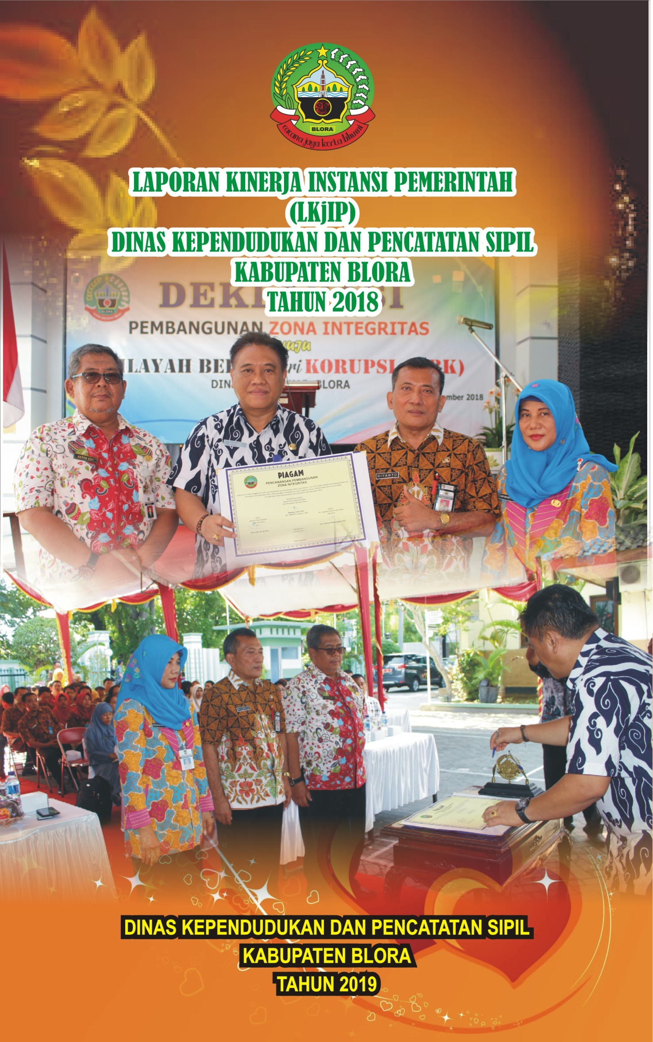
Kata Pengantar

Dengan mengucapkan puji syukur ke hadirat Tuhan Yang Maha Kuasa atas rahmat dan Karunianya, kami dapat menyelesaikan penyusuan Laporan Kinerja Instansi Pemerintah (LKjIP) Dinas Kependudukan dan Pencatatan Sipil Kabupaten Blora Tahun 2020, merupakan bentuk komitmen nyata Dinas Kependudukan dan Pencatatan Sipil dalam mengimplementasikan Sistem Akuntabilitas Kinerja Instansi Pemerintah (SAKIP) sebagai mana diamanatkan dalam PP Nomor 8 Tahun 2006 tentang Laporan Keuangan dan Kinerja Instansi Pemerintah yang diatur kemudian dalam Peraturan Presiden Nomor 29 tahun 2014 tentang Sistem Akuntabilitas Kinerja Instansi Pemerintah dan secara teknis diatur dalam Peraturan Menteri PAN dan Reformasi Birokrasi Nomor 53 Tahun 2014 tentang Petunjuk Teknis Perjanjian Kinerja, Pelaporan Kinerja dan Tata Cara Reviu Atas Laporan Kinerja Instansi Pemerintah .
LKjIP adalah wujud pertanggungjawabn pejabat publik kepada masyarakat tentang kinerja lembaga pemerintah selama satu tahun anggaran. Kinerja Dinas Kependudukan dan Pencatatan Sipil Kabupaten Blora telah diukur, dievaluasi, dianalisis dan dijabarkan dalam bentuk Laporan Kinerja Dinas Kependudukan dan Pencatatan Sipil Kabupaten Blora.
Tujuan penyusunan LKjIP adalah untuk menggambarkan penerapan Rencana Strategis (Renstra) dalam pelaksanaan tugas pokok dan fungsi organisasi di masing-masing perangkat daerah, serta keberhasilan capaian sasaran saat ini untuk percepatan dalam meningkatkan kulitas capaian kinerja yang diharapkan pada tahun yang akan datang. Melalui penyusunan LKjIP juga dapat memberikan gambaran penerapan prinsip-prinsip good governance, yaitu dalam rangka terwujudnya transparansi dan akuntabilitas di lingkungan pemerintah .
Demikian LKjIP ini kami susun semoga dapat digunakan sebagai bahan bagi pihak-pihak yang berkepentingan khususnya untuk peningkatan kinerja di masa mendatang.

Blora, 26 Januari 2022

KEPALA DINAS
KEPENDUDUKAN DAN PENCATATAN SIPIL
KABUPATEN BLORA

Drs. DJOKO SULISTIYONO
Pembina Tk. I
NIP. 197105301992031004

DAFTAR ISI

HALAMAN JUDUL .................................................................................
KATA PENGANTAR ..................................................................................
DAFTAR ISI ................................................................................................
DAFTAR TABEL ............................................................... ………………
BAB I PENDAHULUAN ......................................................................I-1
A. Gambaran Umum Organisasi.........................................I-1
B. Fungsi Strategis Dinas Kependudukan dan Pencatatan
Sipil ......................................................................................I-5
C. Permasalahan Utama Yang Dihadapi...........................I-6
BAB II PERENCANAAN KINERJA ........................................................II-1
Perencanaan Kinerja .............................................................II-1
BAB III AKUNTABILITAS KINERJA ...................................……………….III-1
A. Capaian Kinerja Organisasi............................................III-1
B. Realisasi Anggaran .......................................................III-14
BAB IV PENUTUP ..................................................................................IV-1
LAMPIRAN
Lampiran 1. Pengukuran Kinerja Tahun 2021
Lampiran 2. Anggaran dan Realisasi Belanja Tahun 2021

DAFTAR TABEL

Bab I : Tabel 1.1. Daftar rekapitulasi aparatur menurut golongan tahun 2021
Tabel 1.2. Rekapitulasi aparatur berdasarkan jenjang pendidikan tahun 2021
Tabel 1.3. Sarana dan prasarana
Bab II : Tabel 2.1. Indikator Kineja Utama (IKU)
Tabel 2.2. Perjanjian Kinerja Tahun 2021
Tabel 2.3. Program pendukung kinerja OPD
Bab III : Tabel 3.1. Realisasi kinerja tahun 2021
Tabel 3.2. Realisasi kinerja tahun 2020
Tabel 3.3. Target dan capaian kinerja Renstra
Tabel 3.4. Anggaran dan realisasi tahun 2020-2021
Tabel 3.5. Anggaran dan realisasi kinerja tahun
2020 dan 2021

